Развлечение «Математика в движении»
для детей подготовительной группы

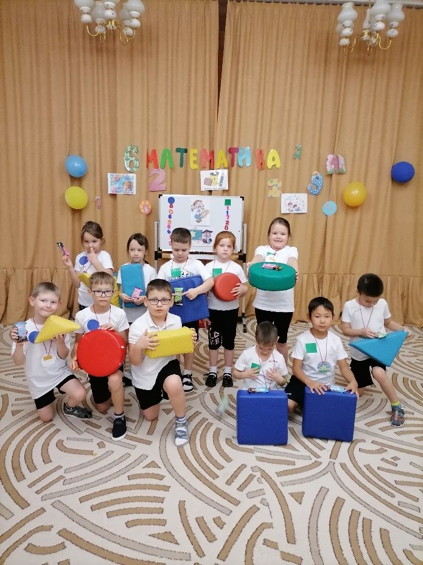

Подготовила и провела
Воспитатель Иванова Ф.К.

2024г
Ведущая:
Ребята, сегодня игра для веселых и находчивых. Две команды разумных и внимательных будут соревноваться друг с другом и пройдут через несколько этапов испытаний. Математика чудесная наука, она развивает логическое мышление, внимание. Недаром её называют «гимнастикой ума» и заниматься ею очень увлекательно.
Ведущая:
Время движется, не вправе
Мы об этом забывать.
Делу - время, час - забаве,
Пора игру нам начинать.
Хочу представить вам команды, которые будут участвовать в игре:
1-ая команда «КРУГ»
Девиз:
В кругу друзей лучше считать,
Легче решать и побеждать!

2-ая команда «КВАДРАТ»
Девиз:
У нашего «Квадрата»
Все стороны равны.
И наши все ребята
Дружбою сильны.
1конкурс - «Разминка».
Задание: Ответьте на вопросы. Каждой команде по четыре вопроса.
1. Сколько дней в неделе?
2. Сколько времён года?
3. Назови осенние месяцы?
4Назови соседей цифры 8 (7 и 9).
5. Из какой посуды, нельзя ничего съесть? (из пустой).
6. Я так мила, я так кругла,
Я состою из двух кружочков.
Как рада, что уже нашла
Себе таких, как вы дружочков. (Цифра 8)
7. Сколько концов у палки? (2)
8. Сколько ушей у трех мышей? (6)
Ведущая: Ребята, разминка прошла хорошо, вы показали отличные знания.

2 конкурс -игра «Живые числа».
Участвуют все члены команды. Каждый игрок берет одну карточку, на которой написана цифра.
Задание: под музыку все игроки танцуют. По сигналу «встаньте по порядку» обе команды должны построиться в последовательности от 1 до 5. Выигрывает та команда, которая сделает это быстрее и без ошибок.
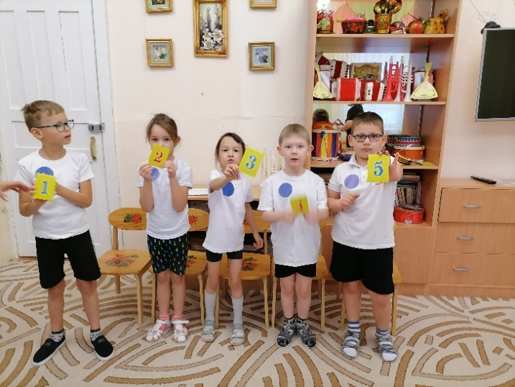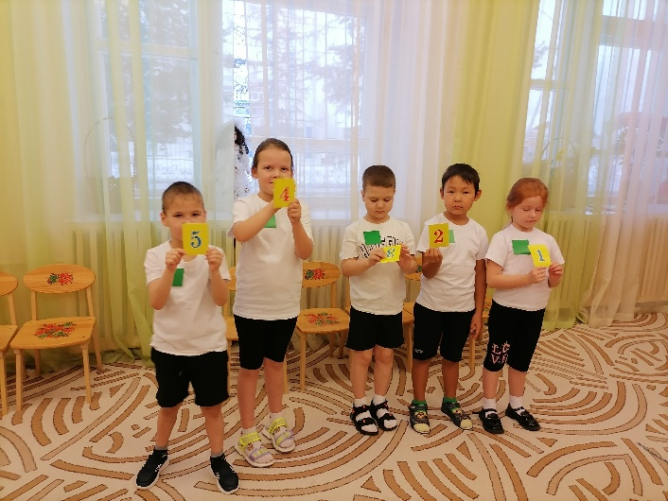

3 конкурс - «Построй башню».
Задание: каждый игрок берет кубик с цифрой и строит башню, начиная кубиком с цифрой 1.
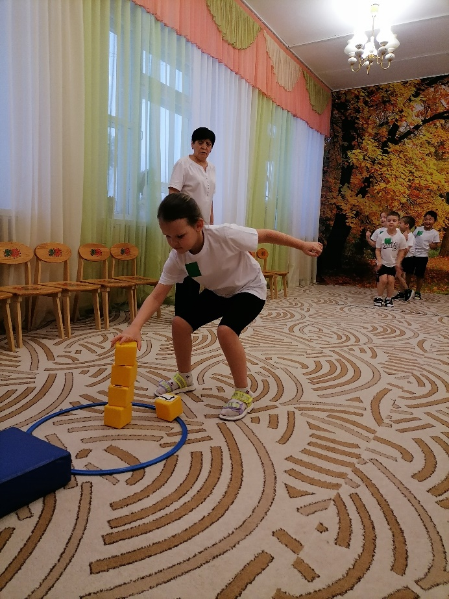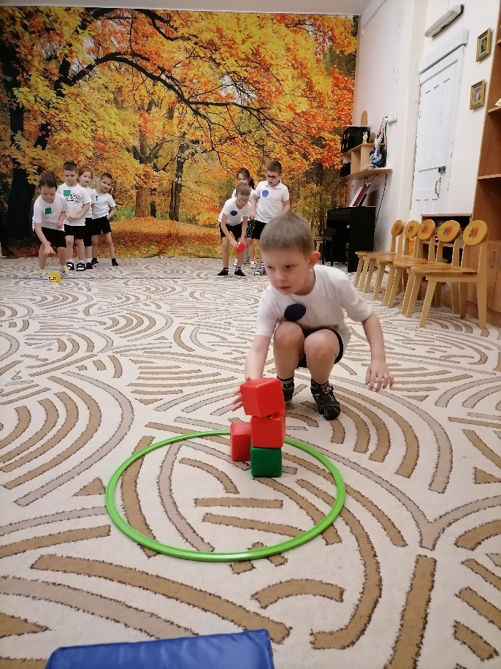
4 конкурс - «Реши задачу».
1. Сколько рогов у двух коров? (4)
2. В одном аквариуме 4 рыбки,
В другом - ни одной.
Сколько рыбок в 2х аквариумах? (4)
3. Подарил утятам ежик,
Четыре кожаных сапожка.
Кто ответит из ребят,
Сколько было всех утят? (2)
4. У одного цветка,
Четыре лепестка.
А сколько лепестков,
У двух цветков? (8)
5. Ежик по лесу шел,
На обед грибы нашел –
Один под березой,
Один у осины.
Сколько их будет,
В плетеной корзине? (2)
6. Дарит бабушка - лисица
Двум внучатам рукавицы-
«Это вам на зиму, внуки,
Рукавичек по две штуки.
Берегите, не теряйте»
Сколько рукавичек? Считайте? (4)

5 конкурс – «Закончи цепочку».

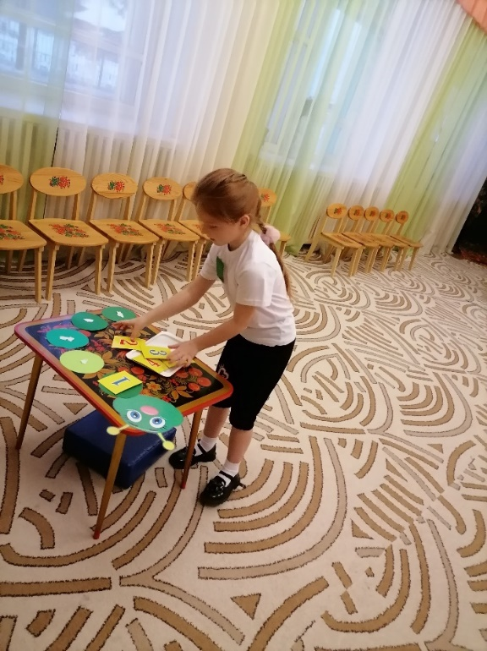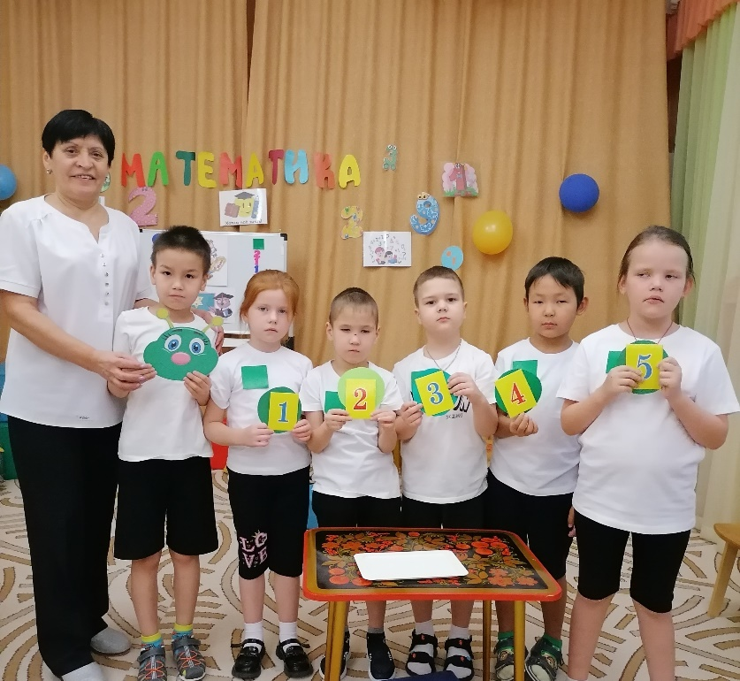

6 конкурс – «Выложи дорожку». Детям необходимо выложить фигуры по образцу.
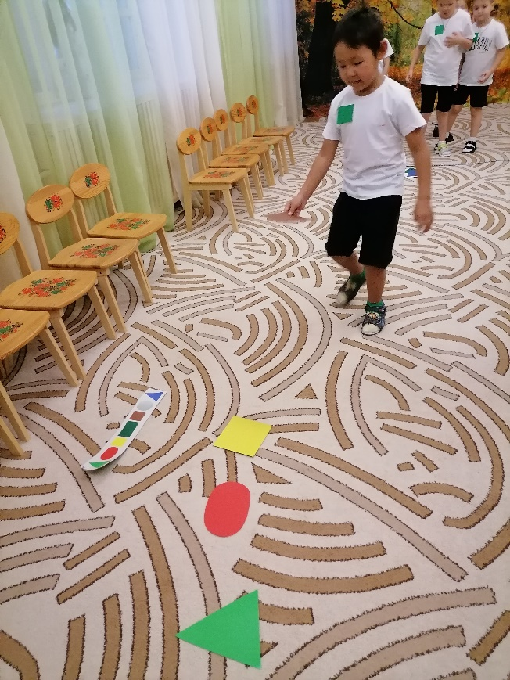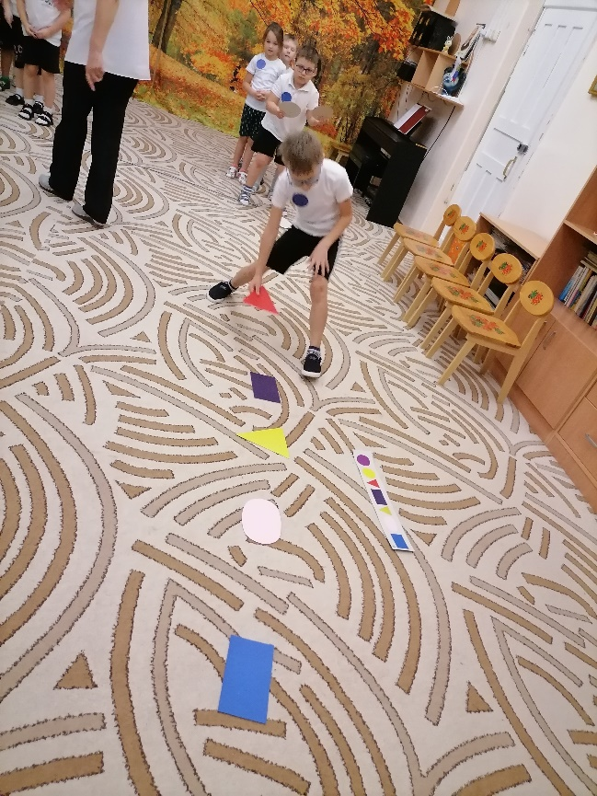

7 конкурс – «Волшебники». Команды получают карточки с изображением круга, квадрата, прямоугольника, треугольника, полукруга, овала, трапеции. Участникам предлагают стать волшебниками и «оживить» геометрические фигуры – дорисовать их до изображения какого - либо предмета.

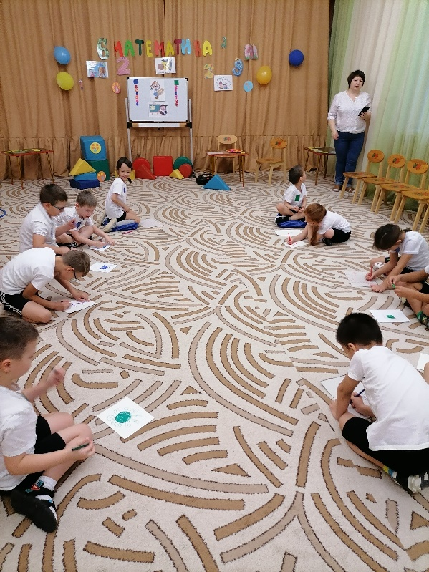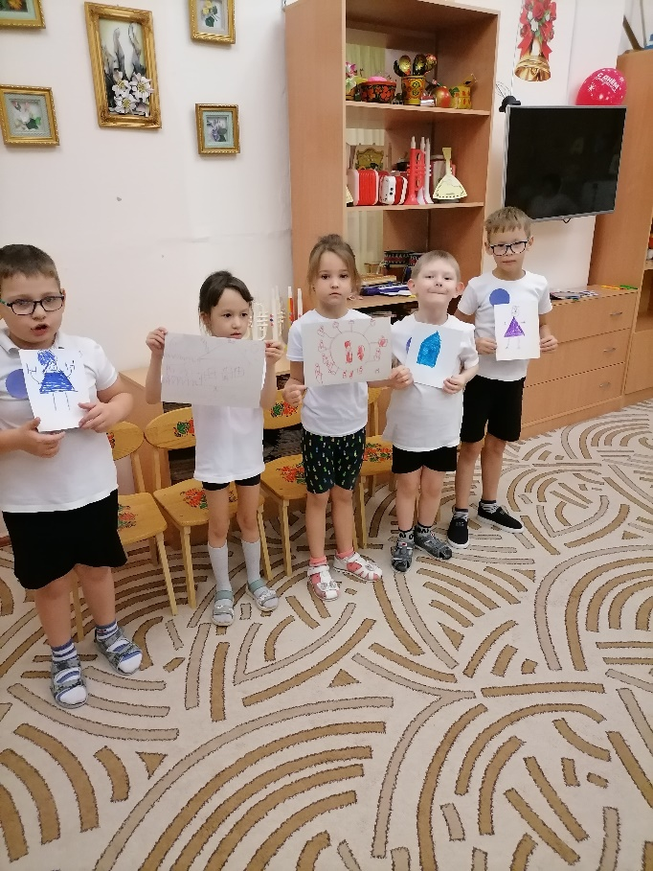8 8
8конкурс «Бывает или не бывает»
1. После утра наступает день.
2. Перед осенью идет весна.
3. Лодка плывет по небу.
4. Дом пошел гулять.
5. В кастрюле варится чашка.
6. Домик рисует девочку.
7. Зимой идет снег.
9. На березе выросли шишки.
10. Ветер качает деревья.
11. Кошка хочет есть.
12. Рыба поет песни.
Ведущая:
Вот и кончилась игра,
Расставаться нам пора.
Всем спасибо говорим,
За игру благодарим.
Наша игра подошла к концу, но кто бы не оказался впереди, мы можем с уверенностью сказать, что сегодня победила дружба, смекалка и находчивость. Исполняется песня «Дважды-два, четыре».

